ЗАПОМНИ ЭТИ ТЕЛЕФОНЫ!
01 – единый телефон пожарных и спасателей
112 – с мобильного телефона
02 – полиция
03 – скорая помощь
Запомни или запиши мобильные и рабочие телефоны мамы, папы и ближайших соседей и имей их всегда при себе.

ГБОУ Учебно-методический центр по ГОЧС Оренбургской области

г. Оренбург, ул.Луговая, д.78А

Телефон: 8 (3532) 33-46-16;
Тел./факс: 8 (3532) 33-49-96; 33-67-91
Эл. почта: orenumc@mail.ru

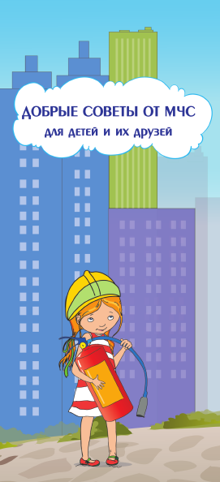

ДОМА
Всегда смотри в дверной глазок перед тем, как открыть дверь
Не открывай дверь незнакомым людям, даже если они говорят, что знают твоих родителей или одеты в костюмы сказочных героев.
Никому не сообщай, что никого нет дома.

Выходя из квартиры даже на минуту, обязательно закрывай за собой дверь на ключ. Будь внимателен, не оставляй ключ в квартире, если дверь закрывается на защелку.

ЕСЛИ СЛУЧИЛСЯ ПОЖАР
Немедленно покинь помещение, предупреди соседей и вызови пожарных по номеру 01. С мобильного – по номеру 112.
Встречай пожарных у подъезда и сообщи им, где случился пожар.

УХОДЯ ИЗ ДОМА
Проверь, выключены ли плита, утюг, телевизор, компьютер и другие электроприборы.
Проверь, закрыты ли окна и балконная дверь.
Посмотри в глазок перед тем, как выйти на площадку и убедись, что там никого нет.
Не забудь запереть за собой дверь.

Не входи в лифт с незнакомыми людьми!
НА УЛИЦЕ
Переходи дорогу только в положенных местах по «зебре», наземному или подземному переходу.
Переходя дорогу, посмотри сначала налево, а затем – направо. Не останавливайся на проезжей части.
Не подходи близко к автомобилям, даже если водитель попросил тебя показать дорогу.
Никогда не садись в машину к незнакомым людям.
Не бери подарки и угощение у незнакомых людей.
Избегай толпы. Если навстречу идет шумная компания, постарайся избежать встречи с ней.
Вечером всегда выбирай освещенную и людную дорогу, даже если она длиннее.
Старайся не ходить через многолюдные и плохо освещенные места (парки, стройки, пустыри).

